

《软件工程与UML》

题目： | 网上书店系统的设计和实现
学生姓名： |  | 许瑞仕 | 学号： | 202402150084
专业班级： |  | A24软件工程2班
指导教师： |  | 王素芳
二级学院： |  | 大数据与计算机学院

2025 年 6月

网上书店系统的设计和实现

摘要
为应对电子商务对传统图书零售业的挑战，并探索现代Web技术的工程实践，本项目旨在设计并实现一个功能完善、性能稳定的现代化网上书店系统。
该系统采用主流的前后端分离架构。后端基于SpringBoot，整合Mybatis、SpringSecurity与JWT、Redis及ShardingSphere-JDBC等技术，实现了安全的API接口、高效的数据持久化、缓存与读写分离策略。前端采用Vue.js全家桶技术，构建了响应式、组件化的用户界面，实现了流畅的用户交互体验。
系统核心功能覆盖了面向用户的商品浏览、购物车、在线下单，以及面向管理员的图书、订单、用户等后台综合管理模块。
本项目的完成是对旧有JSP项目的成功技术升级。它作为一个集成了多种企业级技术的全栈开发实践范例，不仅为用户提供了便捷的在线购书环境，也为中小型书店数字化转型和开发者学习提供了具有现实意义的参考模板。

关键词：网上书店；前后端分离；SpringBoot；Vue.js；系统设计

The Design and Implementation of the Online Bookstore System
Abstract
To address the challenges posed by e-commerce to the traditional book retail industry and to explore the engineering practices of modern Web technologies, this project aims to design and implement a feature-complete, high-performance, and stable modern online bookstore system.
The system adopts a mainstream front-end/back-end separated architecture. The back-end, based on SpringBoot, integrates technologies such as Mybatis, SpringSecurity with JWT, Redis, and ShardingSphere-JDBC to implement secure API interfaces, efficient data persistence, caching, and read-write splitting strategies. The front-end utilizes the full Vue.js stack to build a responsive, component-based user interface, delivering a smooth user interaction experience.
The system's core functionalities cover user-facing features like product Browse, shopping cart, and online ordering, as well as administrator-oriented comprehensive back-end management modules for books, orders, and users.
The completion of this project represents a successful technological upgrade of a legacy JSP project. Serving as a full-stack development case study that integrates multiple enterprise-level technologies, it not only provides a convenient online purchasing environment for users but also offers a practical reference model for the digital transformation of small and medium-sized bookstores and for developers' learning.
Keywords: Online Bookstore; Frontend-Backend Separation; SpringBoot; Vue.js; System Design

目录
1 绪论 6
2 系统相关技术介绍 11
2.1 Vue技术 11
2.2 SpringBoot框架 11
2.3 MySQL数据库 11
2.4开发环境介绍 11
2.4.1 计算机系统硬件配置 11
2.4.2 计算机系统软件配置 12
2.4.3 编程环境与工具 12
2.5 配置和平台 12
3 需求分析 14
3.1 系统功能需求分析 14
3.1.1 识别参与者 14
3.1.2 识别用例 14
3.1.3 用例图 17
3.1.4 系统总体功能 19
3.2功能模块需求分析 20
3.2.1 用户查看购物车需求分析 20
4 系统设计 22
4.1系统架构设计 22
4.2系统功能模块设计 23
4.2.1 购书模块设计 23
4.2.2 下单功能模块设计 23
4.2.3 ***功能模块设计 24
4.3系统数据库设计 24
4.3.1数据库E-R图 24
4.3.2数据库表设计 27
5 系统实现 35
5.1模块一功能实现 35
5.2模块二功能实现 36
5.3模块三功能实现 37
6系统测试 39
7 总结 41
参考文献 42

1 绪论
1.1 课题背景与研究动机
在数字经济时代，电子商务已成为商业活动的主流模式，深刻改变了消费者的购物习惯。对于图书零售行业而言，线上渠道的冲击与日俱增，大型电商平台凭借其技术、资本和物流优势，对传统中小型实体书店的生存空间构成了巨大挑战。许多中小型书店或个人书商虽然拥有独特的选品和文化价值，但在向线上转型的过程中，往往面临两大现实困境：一是定制开发一套功能完善、技术现代的电商系统成本高昂；二是市面上现有的开源解决方案可能技术陈旧、功能不全或难以维护，无法满足现代商业运营的需求。
与此同时，对于计算机专业的学生和初级开发者而言，虽然掌握了诸多单一的技术点（如SpringBoot、Vue等），但普遍缺乏将这些技术整合起来，构建一个完整、健壮、可部署的真实项目的经验。网络上的学习资源多为碎片化的功能点教学，鲜有从零开始、涵盖前后端架构、安全机制、性能优化等全流程的综合性项目案例。
本项目正是在这样的双重背景下提出的。作者本人曾基于传统的JSP技术开发过一个基础的网上书店，深知该技术栈在开发效率、用户体验和系统扩展性上的局限性。因此，本课题的研究动机便是将该旧项目进行彻底的现代化升级，旨在解决上述现实问题，打造一个兼具实用价值和教学价值的现代化网上书店系统。
1.2 课题研究意义
本课题的研究与实现具有以下两个层面的具体、现实意义：
1. 为中小型书店数字化转型提供低成本、高起点的解决方案
本项目的首要现实意义在于，其最终产物可以作为一个开源的、可快速部署的“样板工程”，为面临数字化转型困境的中小型书店或个人书商提供一个现代化的电商解决方案。
- 降低技术门槛与成本：通过提供一套功能完整（涵盖商品管理、订单处理、用户中心、后台运营等核心功能）且代码开源的系统，极大地降低了商户进入线上市场的初始技术投入和财务成本。
- 采用现代化技术架构：系统采用前后端分离架构，使得界面的定制与美化（前端工作）和核心业务逻辑（后端工作）互不干扰，便于商户根据自身品牌风格进行二次开发，同时也简化了后期的维护工作。
- 集成关键业务功能：系统实现了精细化的图书管理（多级分类、书单专题）、清晰的订单流转、基于角色的权限控制等，这些都是真实商业运营中不可或缺的功能，能够直接支撑其开展线上业务。
2. 为开发者提供一个内容全面、技术先进的全栈项目学习范例
本项目的另一项核心意义在于其作为教学案例的价值，它为学习现代Web开发的广大学生和开发者提供了一个理论结合实践的绝佳平台。
- 技术的广度与深度：项目不仅仅是一个简单的增删改查（CRUD）应用，而是深度集成了企业级开发中常用的关键技术，如用于安全认证的 SpringSecurity 与 JWT、用于性能优化的 Redis 缓存，以及用于提升数据库读写能力的 ShardingSphere-JDBC 读写分离等。
- 完整的项目实践流程：本项目完整地展示了从一个陈旧系统（JSP）出发，进行需求分析、技术选型、架构设计（升级为SpringBoot + Vue前后端分离）、模块化开发、安全加固和性能优化的全过程。这个过程本身就是一份极具价值的“实践路线图”。
- 弥合理论与实践的鸿沟：通过学习和实践本项目，开发者能够将孤立的技术知识点串联起来，构建一个有机的系统，从而深刻理解不同技术如何协同工作以解决复杂问题，有效提升其工程实践能力，弥合从“知道”到“会做”的差距。
1.3 课题研究内容与架构
为实现上述目标，本课题的研究内容涵盖了一个现代化网上书店所需的核心功能模块的设计与开发。系统在整体上采用前后端分离的架构模式。
- 后端：基于 SpringBoot 框架，整合 MyBatis 进行数据持久化，使用 MySQL 数据库，并通过 SpringSecurity 与 JWT 构建安全认证和授权体系。此外，还集成了 Redis 和 ShardingSphere-JDBC 等技术进行性能优化。
- 前端：基于 Vue.js 技术栈，使用 Vue-router 进行路由管理，Vuex 进行状态管理，Axios 负责与后端进行数据交互，并借助 ElementUI 构建美观易用的用户界面。
系统功能上划分为服务于管理员和普通用户的两大板块，实现了包括图书管理、分类管理、订单管理、用户管理、数据统计、在线浏览、购物车、下单支付流程等一系列完整的电子商务功能。

1.4国内外研究现状
网上书城作为电子商务的一个典型应用，其相关技术和实现方案在国内外已经得到了广泛而深入的研究。本系统的技术选型和架构设计紧密贴合当前Web应用开发的主流趋势。
1. 关于电子商务系统架构的研究
在系统架构层面，国内外电子商务系统的发展经历了从早期的单体式架构（Monolithic Architecture）到当前流行的前后端分离架构和**微服务架构（Microservices）**的演进。
国外研究现状： 以Amazon、eBay等国际电商巨头为代表，其技术演进引领了行业趋势。早期，它们采用一体化、紧耦合的单体架构，但随着业务规模的急剧扩张，单体架构在可扩展性、可维护性和技术更新方面暴露出明显短板。因此，以Netflix、Amazon为首的国外企业率先探索并实践了微服务架构，将庞大的系统拆分为一组小而自治的服务，每个服务独立开发、部署和扩展。同时，前后端分离作为微服务理念的一种实践形式，也成为了Web和移动应用开发的事实标准。这种模式下，后端专注于提供无状态的API（Application Programming Interface），而前端则作为纯粹的消费者，负责渲染UI和处理用户交互，两者通过JSON格式进行数据交换。
国内研究现状： 国内以阿里巴巴、京东、腾讯等为代表的互联网企业，同样经历了从单体到分布式、微服务的架构演进。特别是在“新零售”和移动互联网浪潮的推动下，前后端分离架构在国内得到了迅速普及。它极大地提升了多端（Web、iOS、Android、小程序）开发的效率，使得团队可以并行工作，技术选型更加灵活。本项目采用的正是这种成熟、高效的前后端分离架构，这与国内外主流技术趋势完全一致。
2. 关于后端技术栈的研究
在后端技术领域，Java凭借其稳定、强大的生态系统，在企业级应用开发中长期占据主导地位。
国外研究现状： Spring框架是Java生态中最核心的基石。为了简化基于Spring的应用开发，Pivotal公司（现为VMware一部分）推出了Spring Boot框架。它通过“约定优于配置”的理念，集成了大量常用第三方库的配置，使得开发者可以快速启动和运行项目，极大地提高了生产效率，迅速成为全球Java开发者的首选。在安全领域，随着RESTful API的普及，基于Session的传统认证方式已不适用。JWT (JSON Web Token) 作为一项开放的国际标准 (RFC 7519)，因其轻量、无状态、自包含的特性，被广泛用于保护API接口，成为了事实上的行业标准。
国内研究现状： Spring Boot在国内同样拥有庞大的用户基础和活跃的社区，是构建微服务和快速开发Web应用的首选框架。国内各大互联网公司，如阿里巴巴，不仅广泛使用Spring Boot，还对其进行了深度定制和扩展。同样，JWT在国内的API安全实践中也得到了广泛应用，几乎所有需要前后端分离或构建微服务的项目都会采用JWT或类似的Token机制进行认证和授权。
3. 关于前端技术栈的研究
前端领域的技术迭代日新月异，其核心是围绕组件化、工程化和用户体验展开的。
国外研究现状： 由Facebook（现Meta）推出的React和Google推出的Angular，以及由尤雨溪开发的Vue.js，是目前全球最流行的三大前端MVVM（Model-View-ViewModel）框架。它们都提倡通过组件化的方式构建UI，将复杂的界面拆分为可复用、易维护的小单元。其中，React凭借其庞大的生态和在大型应用中的广泛实践，占据了主导地位。
国内研究现状： Vue.js在国内拥有极高的普及率和最广泛的开发者社区。这得益于其平缓的学习曲线、优秀的官方中文文档和轻量化的设计哲学，使其非常适合快速开发中小型项目。阿里巴巴、腾讯、百度等众多一线大厂都在其产品线中大量使用Vue.js。本项目选用Vue.js作为核心前端框架，并结合其生态中的Vue Router进行路由管理，Vuex进行全局状态管理，以及国内广泛使用的Element-UI组件库，构成了一套成熟且高效的前端工程化解决方案。
综上所述，本项目采用的“Spring Boot + Vue.js”前后端分离架构，并结合JWT进行安全控制，是综合了国内外最新研究成果和主流工程实践的成熟技术方案，具有明确的技术先进性和现实可行性。

2 系统相关技术介绍

2.1 Vue技术
Vue.js 是一款渐进式 JavaScript 框架，专注于构建用户界面。其核心特点是轻量级、响应式数据绑定和组件化。Vue.js 易于上手，允许开发者将现有项目的一部分快速迁移到 Vue，或者构建复杂的单页面应用 (SPA)。其功能性体现在其核心库专注于视图层，同时可以通过丰富的官方和社区插件进行扩展，例如 Vue Router 用于路由管理，Vuex 用于状态管理。Vue.js 的虚拟 DOM 技术和优化的更新策略带来了出色的性能表现，深受前端开发者的喜爱。

2.2 SpringBoot框架
Spring Boot 是一个基于 Spring 框架的快速应用开发框架。它的核心特点是约定优于配置、自动化配置和内嵌服务器。Spring Boot 旨在简化 Spring 应用的初始搭建以及开发过程，开发者可以快速创建独立运行的、生产级别的 Spring 应用。其功能性体现在它提供了大量的“starter”依赖，简化了 Maven/Gradle 配置，并能根据类路径下的依赖自动配置 Spring Beans。此外，Spring Boot 支持构建微服务，并提供了健康检查、指标监控等生产就绪功能，极大地提高了开发效率和应用的健壮性。

2.3 MySQL数据库
MySQL 是一种广受欢迎的开源关系型数据库管理系统 (RDBMS)。它的核心特点在于其稳定性、高性能和易用性。MySQL 支持标准的 SQL 查询语言，能够高效地存储、管理和检索大量结构化数据。其功能性体现在支持多种存储引擎（如 InnoDB 和 MyISAM），以适应不同的应用需求，例如事务处理和高并发读取。此外，MySQL 具备良好的跨平台性，支持主从复制、数据备份与恢复等高级功能，广泛应用于 Web 开发、数据分析和嵌入式系统等领域。

2.4开发环境介绍

2.4.1 计算机系统硬件配置
主板：ASUS X513EP
CPU：酷睿i5-1135G7
内存：16GB DDR4、硬盘：NV-Me PCle SSD
显卡：MX330独显、显示器：1980x1080超高清屏

2.4.2 计算机系统软件配置
系统：Microsoft Windows 10 Professional
软件：Vivaldi、IntelliJ IDEA、MySQL、npm

2.4.3 编程环境与工具
本项目主要在 Windows 10 操作系统环境下进行开发。后端采用 Java 语言和 SpringBoot 框架，主要的集成开发环境（IDE）为 IntelliJ IDEA。IntelliJ IDEA 凭借其对 SpringBoot 的强大支持、智能代码辅助、便捷的调试功能及版本控制集成（项目包含.idea配置文件夹），显著提升了后端业务逻辑和API接口的开发效率。
数据库方面，选用开源的关系型数据库管理系统 MySQL 存储和管理图书、用户及订单等核心数据。
前端 Vue.js 项目的开发则依赖于 Node.js 环境及其包管理工具 npm。npm 用于管理前端项目所需的各种依赖库（如 bookstore_client/package.json 中所列），并执行编译、打包等构建任务。

2.5 配置和平台
它采用基于B/S结构（浏览器/服务器结构、浏览器/服务器）和Web两种服务模式，第一个层次是一个数据基础类，它是根据数据基础类来实现的，第二级是用户功能，允许用户在调用系统功能时避免重复的代码，第三个层次是网页设计，它的主要作用是展示网页的版式，并通过调用方法来实现系统的功能^{[10]}，同时是一种适合网络环境的模型结构。用户只要有互联网连接，就可直接使用，工作原理图——如图3.1所示。
图 3.1 工作原理图

3 需求分析

3.1 系统功能需求分析

3.1.1 识别参与者
- 管理员
描述：负责管理网上书店的全部后台数据，包括图书、出版社、分类、书单、订单及用户管理，并查看系统数据统计。
- 注册用户
描述：登录后可以浏览和购买图书，管理个人购物车、订单、收货地址及账户信息。
- 匿名用户
描述：可以浏览书店的公开图书信息、进行用户注册，但无法执行购买等个性化操作。

3.1.2 识别用例
一、管理员 (Administrator) 用例
- 登录与认证
  - 管理员登录系统
- 图书管理
  - 添加图书
  - 删除图书（支持批量）
  - 修改图书信息
  - 查看图书（分页）
  - 管理图书上下架状态（支持批量）
  - 管理图书推荐（新品推荐、精品推荐，支持批量）
- 出版社管理
  - 新增出版社
  - 删除出版社
  - 修改出版社信息
  - 查看出版社（分页）
- 图书分类管理（支持两级分类）
  - 添加分类（一级或二级）
  - 删除分类
  - 修改分类信息
  - 查看分类
- 书单管理
  - 添加书单专题
  - 添加图书到书单（支持批量）
  - 删除书单
  - 从书单移除图书
  - 修改书单信息
  - 查看书单（分页）
  - 查看指定书单的图书信息（分页）
- 订单管理
  - 查看订单（分页）
  - 查看订单详情
  - 订单发货
  - 删除订单
- 用户管理
  - 查看注册用户（分页）
  - 修改用户禁用状态
- 数据统计
  - 查看订单统计（按时间段，图表显示）
  - 查看其他数据统计
二、注册用户 (Registered User) 用例
- 账户管理
  - 用户注册
  - 用户登录
  - 用户登出
  - 查看个人信息
  - 修改个人信息
  - 修改密码
- 页面与图书浏览
  - 浏览首页（分类、书单轮播、各类图书展示）
  - 查看书单详情
  - 按分类查看图书
  - 查看图书详情
- 购物车管理
  - 添加商品到购物车
  - 删除购物车中商品
  - 修改购物车商品数量
  - 查看购物车商品
- 下单流程
  - 从不同页面发起下单（商品详情页、分类页、书单页、购物车）
  - 选择收货地址
  - 确认并提交订单
- 地址管理
  - 添加收货地址
  - 删除收货地址
  - 修改收货地址
  - 查看收货地址
- 订单管理
  - 查看个人订单（可按状态分类）
  - 删除个人订单
  - 确认收货
三、匿名用户 (Anonymous User/Guest) 用例
- 浏览首页（分类、书单轮播、各类图书展示）
- 查看书单详情
- 按分类查看图书
- 查看图书详情
- 进行用户注册

3.1.3 用例图
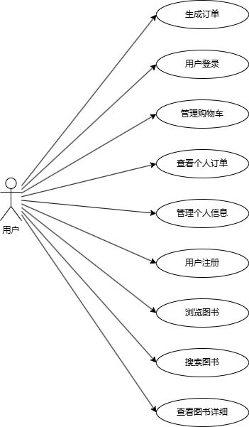
图3.1 用户用例图
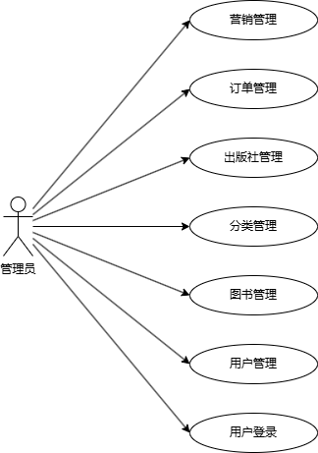
图3.2 管理员用例图

3.1.4 系统总体功能
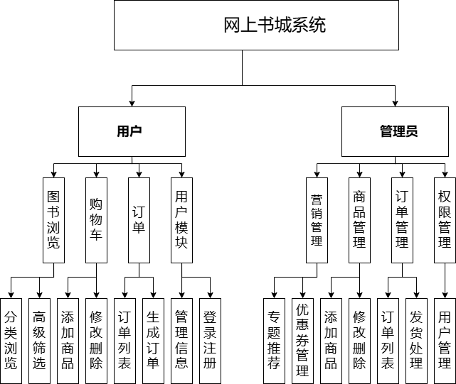
图3.3系统功能结构图

3.2功能模块需求分析

3.2.1 用户查看购物车需求分析

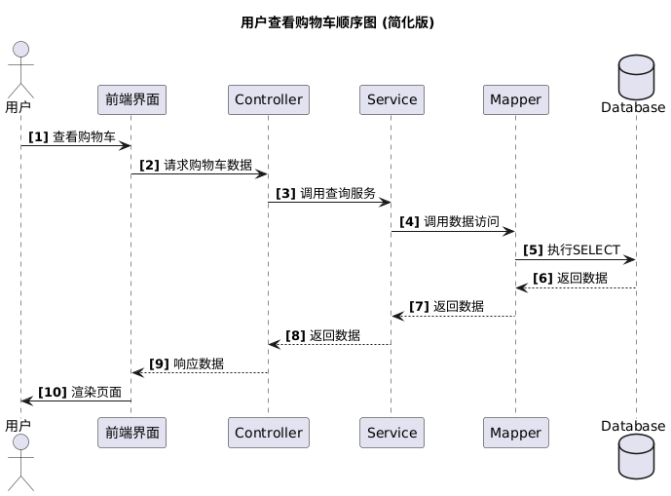3.2.2 管理员删除图书功能需求分析
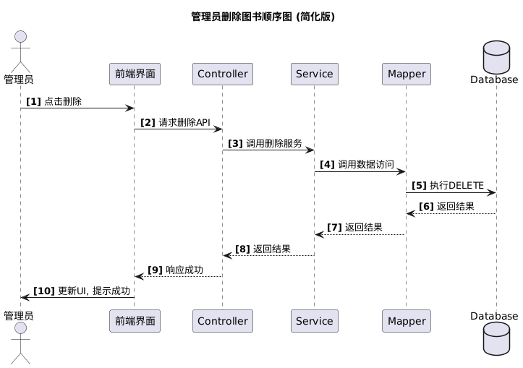

3.3 活动图
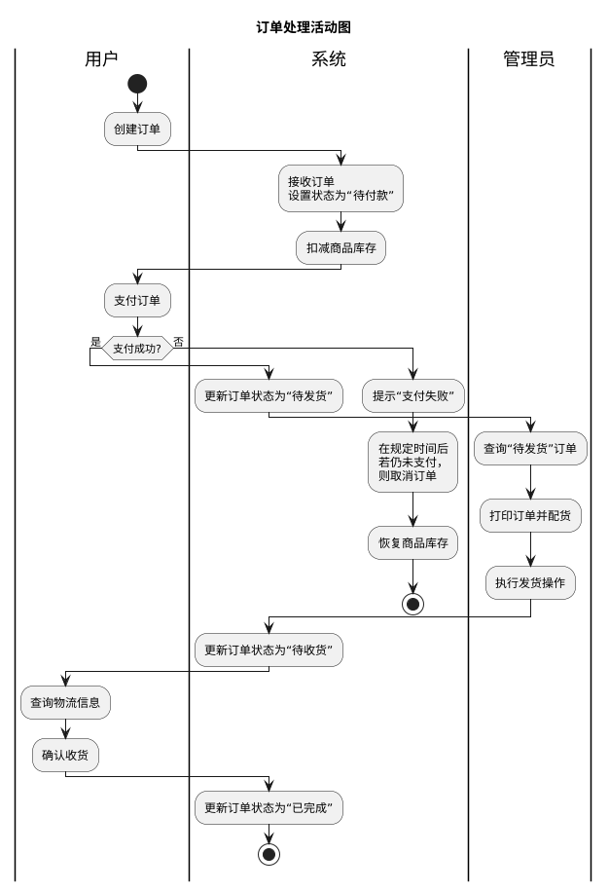

3.4 状态图
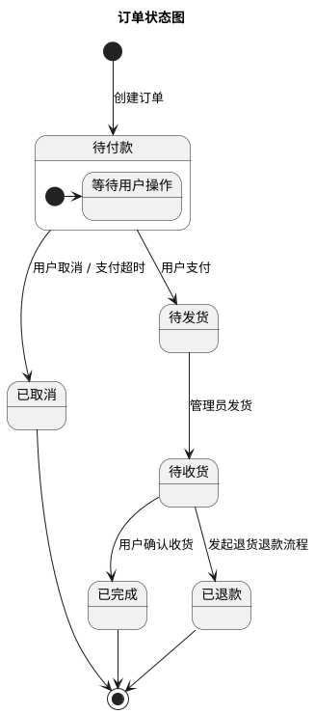

4 系统设计

4.1系统架构设计
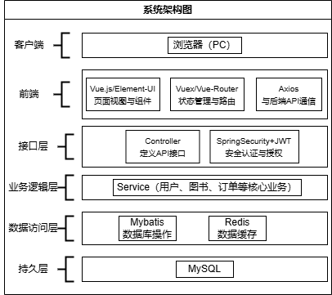
图4.1 系统架构图

4.2系统功能模块设计

4.2.1 购书模块设计
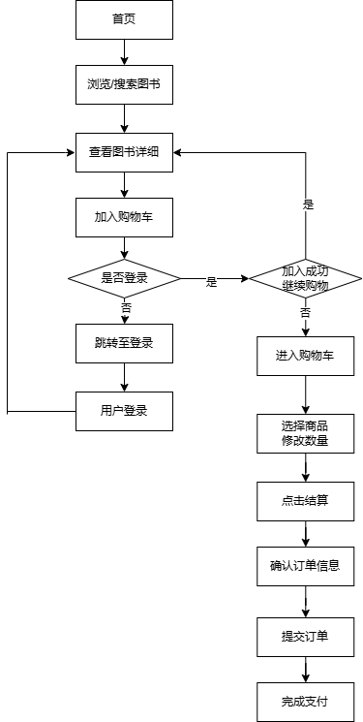

4.2.2 管理员新增图书模块
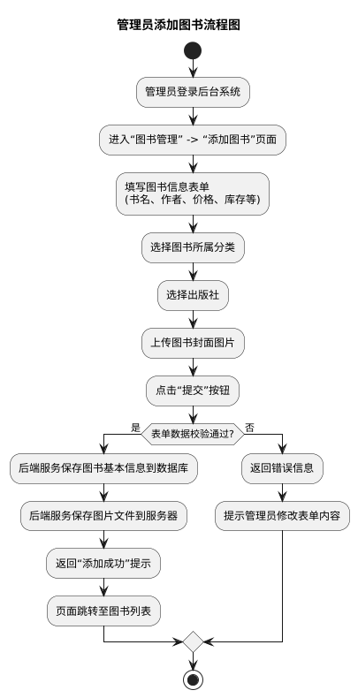

4.3系统数据库设计

4.3.1数据库E-R图
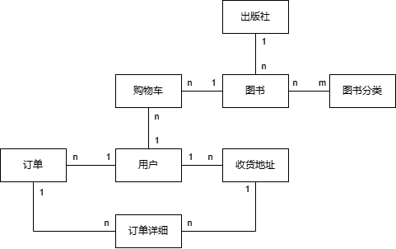
图4.5 E-R图
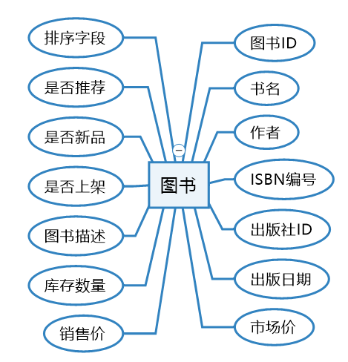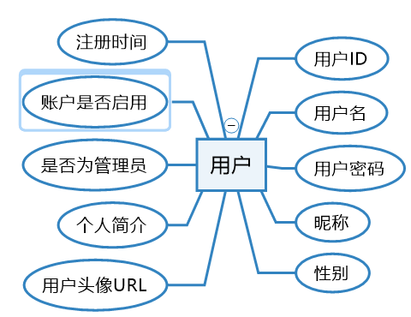
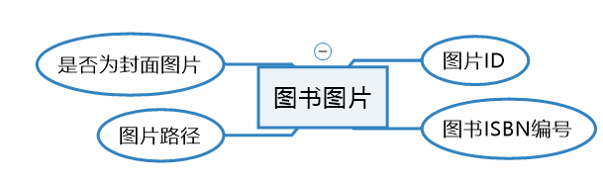
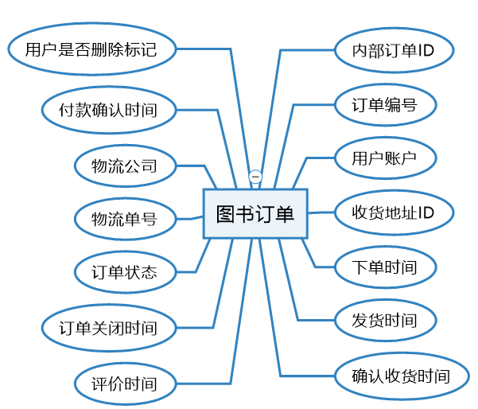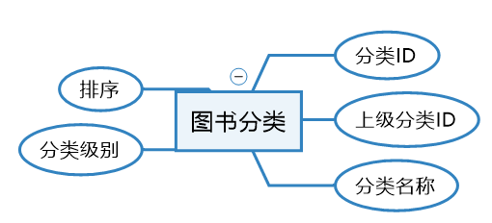
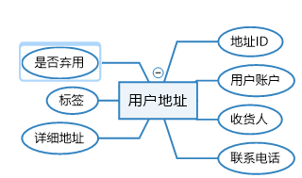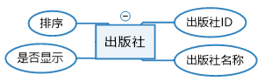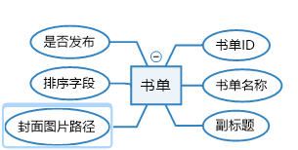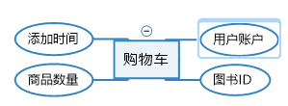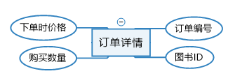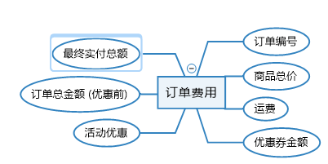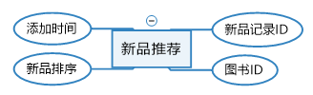

4.3.2数据库表设计
1. user (用户信息表)
表说明: 用户信息表
字段名称 | 字段类型 | 字段长度 | 键码 | 能否为空 | 字段说明
id | bigint | N/A | PK | 否 | 用户ID
account | varchar | 255 | UK | 否 | 用户账户 (登录名)
password | varchar | 255 |  | 否 | 用户密码
name | varchar | 100 |  | 是 | 昵称或姓名
gender | varchar | 10 |  | 是 | 性别
imgUrl | varchar | 500 |  | 是 | 用户头像URL
info | text | 可变 |  | 是 | 个人简介
manage | tinyint | 1 |  | 是 | 是否为管理员
enable | tinyint | 1 |  | 是 | 账户是否启用
registerTime | timestamp | N/A |  | 是 | 注册时间

2. address (用户地址表)
表说明: 用户地址表
字段名称 | 字段类型 | 字段长度 | 键码 | 能否为空 | 字段说明
id | bigint | N/A | PK | 否 | 地址ID
account | varchar | 255 | Idx, FK | 否 | 用户账户
name | varchar | 100 |  | 是 | 收货人姓名
phone | varchar | 50 |  | 是 | 联系电话
addr | varchar | 500 |  | 是 | 详细地址
label | varchar | 50 |  | 是 | 标签 (如 家, 公司)
off | tinyint | 1 |  | 是 | 是否弃用 (逻辑删除标记)

3. publish (出版社信息表)
表说明: 出版社信息表
字段名称 | 字段类型 | 字段长度 | 键码 | 能否为空 | 字段说明
id | bigint | N/A | PK | 否 | 出版社ID
name | varchar | 255 | UK | 否 | 出版社名称
showPublish | tinyint | 1 |  | 是 | 是否显示
rank | int | N/A |  | 是 | 排序字段

4. book (图书信息表)
表说明: 图书信息表
字段名称 | 字段类型 | 字段长度 | 键码 | 能否为空 | 字段说明
id | bigint | N/A | PK | 否 | 图书ID
bookName | varchar | 255 |  | 否 | 书名
author | varchar | 255 |  | 是 | 作者
isbn | varchar | 30 | UK | 否 | ISBN编号
publishId | bigint | N/A | Idx, FK | 是 | 出版社ID
birthday | date | N/A |  | 是 | 出版日期
marketPrice | decimal | 10,2 |  | 是 | 市场价
price | decimal | 10,2 |  | 是 | 销售价
stock | int | N/A |  | 是 | 库存数量
description | text | 可变 |  | 是 | 图书描述
put | tinyint | 1 |  | 是 | 是否上架
newProduct | tinyint | 1 |  | 是 | 是否新品
recommend | tinyint | 1 |  | 是 | 是否推荐
rank | int | N/A |  | 是 | 排序字段

5. bookimg (图书图片表)
表说明: 图书图片表
字段名称 | 字段类型 | 字段长度 | 键码 | 能否为空 | 字段说明
id | bigint | N/A | PK | 否 | 图片ID
isbn | varchar | 30 | Idx, FK | 否 | 图书ISBN编号
imgSrc | varchar | 500 |  | 否 | 图片路径
cover | tinyint | 1 |  | 是 | 是否为封面图片

6. bookorder (图书订单主表)
表说明: 图书订单主表
字段名称 | 字段类型 | 字段长度 | 键码 | 能否为空 | 字段说明
id | bigint | N/A | PK | 否 | 内部订单ID
orderId | varchar | 255 | UK | 否 | 订单编号 (业务ID)
account | varchar | 255 | Idx, FK | 否 | 用户账户
addressId | bigint | N/A | Idx, FK | 否 | 收货地址ID
orderTime | timestamp | N/A |  | 是 | 下单时间
shipTime | datetime | N/A |  | 是 | 发货时间
getTime | datetime | N/A |  | 是 | 确认收货时间
evaluateTime | datetime | N/A |  | 是 | 评价时间
closeTime | datetime | N/A |  | 是 | 订单关闭时间
orderStatus | varchar | 50 |  | 是 | 订单状态
logisticsNum | varchar | 100 |  | 是 | 物流单号
logisticsCompany | varchar | 100 |  | 是 | 物流公司
confirmTime | datetime | N/A |  | 是 | 付款确认时间
beUserDelete | tinyint | 1 |  | 是 | 用户是否删除标记

7. booksort (图书分类表)
表说明: 图书分类表
字段名称 | 字段类型 | 字段长度 | 键码 | 能否为空 | 字段说明
id | bigint | N/A | PK | 否 | 分类ID
parentId | bigint | N/A | UK, FK | 是 | 上级分类ID (NULL表示顶级)
sortName | varchar | 255 | UK | 否 | 分类名称
level | varchar | 50 |  | 是 | 分类级别 (如 级别一, 级别二)
rank | int | N/A |  | 是 | 排序字段

注: uidx_booksort_parent_sort 是 (parentId, sortName) 上的唯一键。

8. booksortlist (图书与分类关联表)
表说明: 图书与分类关联表
字段名称 | 字段类型 | 字段长度 | 键码 | 能否为空 | 字段说明
bookSortId | bigint | N/A | PK, FK | 否 | 图书分类ID
bookId | bigint | N/A | PK, FK | 否 | 图书ID

9. booktopic (书单信息表)
表说明: 书单信息表
字段名称 | 字段类型 | 字段长度 | 键码 | 能否为空 | 字段说明
id | bigint | N/A | PK, AutoInc | 否 | 书单ID
topicName | varchar | 255 |  | 否 | 书单名称
subTitle | varchar | 255 |  | 是 | 副标题
cover | varchar | 500 |  | 是 | 封面图片路径
rank | int | N/A |  | 是 | 排序字段
put | tinyint | 1 |  | 是 | 是否发布

10. cart (购物车表)
表说明: 购物车表
字段名称 | 字段类型 | 字段长度 | 键码 | 能否为空 | 字段说明
account | varchar | 255 | PK, FK | 否 | 用户账户
bookId | bigint | N/A | PK, FK | 否 | 图书ID (原XML中为id)
num | int | N/A |  | 是 | 商品数量
addTime | datetime | N/A |  | 是 | 添加时间 (由应用提供)

11. expense (订单费用表)
表说明: 订单费用表
字段名称 | 字段类型 | 字段长度 | 键码 | 能否为空 | 字段说明
orderId | varchar | 255 | PK, FK | 否 | 订单编号
productTotalMoney | decimal | 10,2 |  | 是 | 商品总价
freight | decimal | 10,2 |  | 是 | 运费
coupon | decimal | 10,2 |  | 是 | 优惠券金额
activityDiscount | decimal | 10,2 |  | 是 | 活动优惠
allPrice | decimal | 10,2 |  | 是 | 订单总金额 (优惠前)
finallyPrice | decimal | 10,2 |  | 是 | 最终实付总额

12. newproduct (新品推荐表)
表说明: 新品推荐表
字段名称 | 字段类型 | 字段长度 | 键码 | 能否为空 | 字段说明
id | bigint | N/A | PK | 否 | 新品记录ID
bookId | bigint | N/A | UK, FK | 否 | 图书ID
rank | int | N/A |  | 是 | 新品排序
addTime | datetime | N/A |  | 是 | 添加时间 (由应用提供)

13. orderdetail (订单详情表)
表说明: 订单详情表
字段名称 | 字段类型 | 字段长度 | 键码 | 能否为空 | 字段说明
orderId | varchar | 255 | PK, FK | 否 | 订单编号
bookId | bigint | N/A | PK, FK | 否 | 图书ID
num | int | N/A |  | 否 | 购买数量
price | decimal | 10,2 |  | 否 | 下单时价格

14. recommend (推荐图书表)
表说明: 推荐图书表
字段名称 | 字段类型 | 字段长度 | 键码 | 能否为空 | 字段说明
id | bigint | N/A | PK, | 否 | 推荐记录ID
bookId | bigint | N/A | UK, FK | 否 | 图书ID
rank | int | N/A |  | 是 | 推荐排序
addTime | datetime | N/A |  | 是 | 添加时间 (由应用提供)

15. subbooktopic (书单与图书关联表)
表说明: 书单与图书关联表
字段名称 | 字段类型 | 字段长度 | 键码 | 能否为空 | 字段说明
topicId | bigint | N/A | PK, FK | 否 | 书单ID
bookId | bigint | N/A | PK, FK | 否 | 图书ID
recommendReason | text | 可变 |  | 是 | 推荐理由

表4-1 ****表
字段名称 | 字段类型 | 字段长度 | 键码 | 能否为空 | 字段说明
id | int | 11 | 主键 | 否 | 知识ID
title | varchar | 100 | - | 是 | 标题
user_id | int | 11 | 外键 | 否 | 发布者ID
creat_time | datetime | - | - | 是 | 发布时间

***表，该表主要用于**，表的具体结构属性见表4-2 所示。
表4-2 **表
字段名称 | 字段类型 | 字段长度 | 键码 | 能否为空 | 字段意义
id | int | 11 | 主键 | 否 | 资讯ID
title | varchar | 100 | - | 是 | 标题
user_id | int | 11 | 外键 | 否 | 发布者ID
creat_time | datetime | - | - | 是 | 发布时间

5 系统实现
对系统具体实现进行说明，包括前端界面及后端核心代码。

5.1模块一功能实现


图5.1 ***界面

图5.2 ***核心代码

5.2模块二功能实现


图5.1 ***界面

图5.2 ***核心代码

5.3模块三功能实现


图5.1 ***界面

图5.2 ***核心代码




6系统测试

6.1 测试方法说明

本项目主要采用黑盒测试的方法，结合功能测试和集成测试来进行。

黑盒测试：测试人员不关心程序内部的逻辑结构，仅从用户的角度出发，根据系统需求规格说明书，检查系统的功能是否符合其功能说明。重点测试用户输入与系统输出是否正确。
功能测试：根据 README.md 中描述的功能模块，逐一验证每个功能点是否被正确实现。例如，测试用户能否成功登录，能否将商品加入购物车，管理员能否成功添加新图书等。
集成测试：测试各个模块组合在一起时能否正常工作。例如，测试从前端Vue组件发起请求，到后端SpringBoot控制器接收，再到服务层处理、Mybatis访问数据库，最终返回正确响应给前端的整个流程。
此外，在开发过程中，开发者也会进行单元测试（例如项目中的StoreApplicationTests.java文件），以确保代码层面各个独立单元（如一个方法或一个类）的正确性。

6.2 具体测试用例

以下是针对部分核心功能设计的测试用例：
测试模块 | 测试用例ID | 测试描述
用户模块 | TC-LOGIN-01 | 测试已注册用户使用正确的账号密码成功登录
用户模块 | TC-LOGIN-02 | 测试用户使用错误的密码登录失败
购物车模块 | TC-CART-01 | 测试用户将商品成功加入购物车
订单模块 | TC-ORDER-01 | 测试用户从购物车成功下单
后台管理 | TC-ADMIN-BOOK-01 | 测试管理员成功添加一本新图书
后台管理 | TC-ADMIN-ORDER-01 | 测试管理员对订单进行发货操作

测试步骤
1. 打开登录页面。2. 输入已存在的用户名和正确的密码。3. 点击“登录”按钮。
1. 打开登录页面。2. 输入已存在的用户名和错误的密码。3. 点击“登录”按钮。
1. 用户成功登录。2. 浏览到任意一个商品详情页。3. 点击“加入购物车”按钮。
1. 用户成功登录，且购物车中有商品。2. 进入购物车页面，勾选商品，点击“去结算”。
3. 在订单确认页面选择收货地址。4. 点击“提交订单”。
1. 管理员成功登录后台管理系统。2. 进入“图书管理”菜单，点击“添加图书”。3. 填写所有必填的图书信息（书名、作者、价格、库存等）。4. 点击“保存”或“提交”按钮。
1. 管理员成功登录后台管理系统。2. 进入“订单管理”菜单，找到一个“待发货”的订单。
3. 点击“发货”按钮，填写快递单号和快递公司。4. 点击“确认发货”。

预期结果
1. 页面提示“登录成功”。2. 页面跳转到用户首页或个人中心。
3. 系统能够正确识别用户身份（如显示用户名）。
1. 页面提示“用户名或密码错误”。2. 页面停留在登录页，不会发生跳转。
1. 页面提示“添加成功”。2. 页面右上角的购物车图标显示商品数量增加。
3. 进入购物车页面，可以看到刚刚添加的商品。
1. 页面提示“下单成功”。2. 跳转到支付页面或订单成功页面。
3. 在“我的订单”中可以查到新生成的订单，状态为“待付款”或类似状态。
1. 页面提示“添加成功”。2. 在图书管理列表中，可以查到新添加的图书记录。
1. 页面提示“发货成功”。2. 该订单状态变更为“已发货”或类似状态。
3. 用户端在“我的订单”中可以看到订单状态已更新。

7 总结

对本次课程设计进行总结和反思，说明完成过程中遇到的问题，如何解决的，还存在哪些不足，以及自己的心得体会等。

参考文献
- 秦冬.浅析Vue框架在前端开发中的应用[J].信息与电脑(理论版),2024,36(13):61-63.
- 冯志林.Java EE程序设计与开发实践教程[M].机械工业出版社:202105.353.
- 尹应荆.JAVA编程语言在计算机软件开发中的应用[J].石河子科技,2023,(05):45-47.
- 王志亮,纪松波.基于SpringBoot的Web前端与数据库的接口设计[J].工业控制计算机,2023,36(03):51-53.
- 熊永平.基于SpringBoot框架应用开发技术的分析与研究[J].电脑知识与技术,2021,15(36):76-77.
- 陈倩怡,何军.Vue+Springboot+MyBatis技术应用解析[J].电脑编程技巧与维护,2020,(01):14-15+28.

